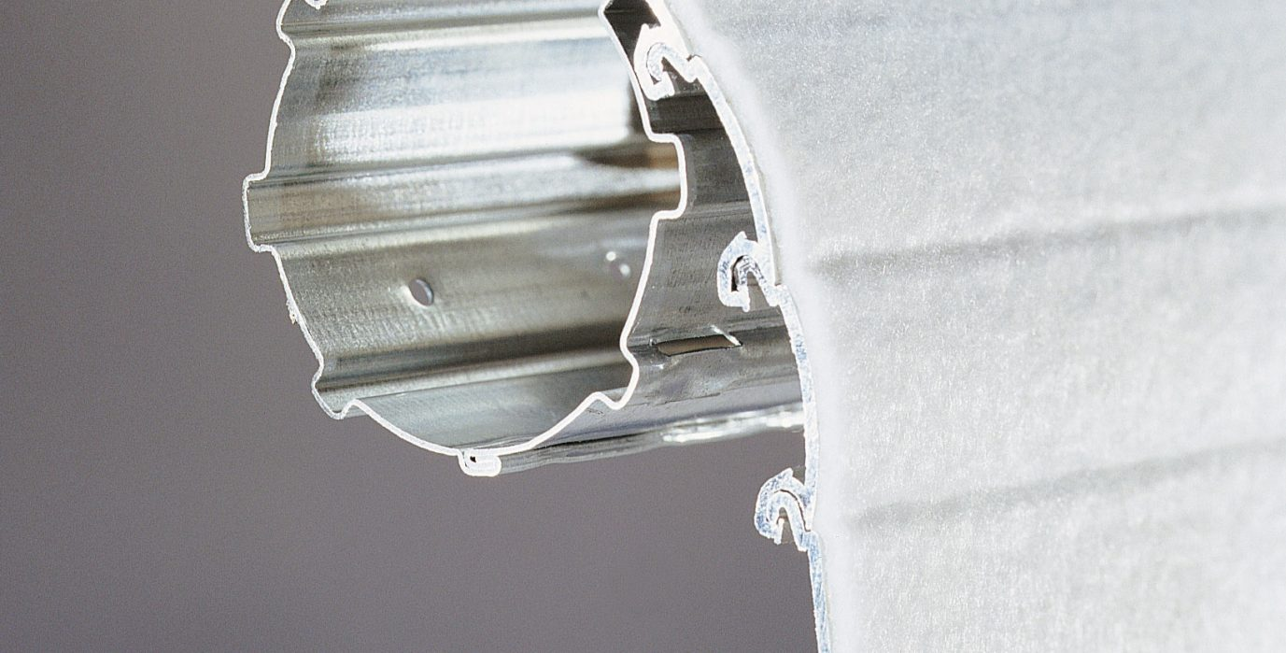

ST10 – 2019 - 2020
Rapport de stage ouvrier

CONSTANT Julien
Tronc Commun

Enteprise
Somewhere in France
75 000 Paris

Tuteur en entreprise
DOE John


Suiveur UTBM
DOES Johna

Mots clefs :

Organisation, Communication Interne, Communication Externe, Affichage, Sécurité, Contrôle Qualité, Santé.

Rapport de stage ST10 – 2019 - 2020
CONSTANT Julien

Résumé :

Le stage que j’ai effectué à Entreprise m’a permis de découvrir la réalité du monde du travail.

Entreprise, entreprise française présente aussi en Europe, fabrique des volets en Aluminium et PVC avec un choix très large de customisation et de sur-mesure. Entreprise rayonne en Europe dans le domaine du volet avec son chiffre d’affaires de plus de 50 millions d’euros en 2018, elle perpétue son activité en écoutant ces clients et en perfectionnant son organisation.

J’ai réalisé mon stage au sein du secteur Assemblage, unité de production et d’assemblage des tabliers. En tant qu’opérateur polyvalent, j’ai eu l’occasion de me faire une expérience touchant plusieurs domaines de production, allant du simple assemblage jusqu’à l’arrêtage de tablier. J’ai pu me rendre compte de l’organisation et de la coopération que requièrent ces activités, car chaque demande est spécifique à chaque client.

Enteprise
Somewhere in France
75 000 Paris



